

**KAUNO TECHNOLOGIJOS UNIVERSITETAS**

**INFORMATIKOS FAKULTETAS**

**Ignas Jasonas**

**Graffiti Tour**

Projektas

**Dėstytojas**

Doc. dr. Sigitas Drąsutis

**KAUNAS, 2019**

Turinio lentelė

Terminų ir santraukų žodynas 3

Įvadas 4

1. Analizė 5

1.1. Esamų sprendimų analizė 5

1.1.1. TrashOut 5

1.1.2. UER sistema (Urban Exploration Resource) 6

1.1.3. Panašaus principo sistemų palyginimas 6

1.1. Technologijų analizė 7

2. Projektas 8

2.1. Funkciniai reikalavimai sistemai 8

2.2. Nefunkciniai reikalavimai sistemai 8

2.3. Duomenų bazės projektas 8

2.4. Konteksto diagrama 9

2.5. UML diagramos 9

2.5.1. Panaudos atvejų diagrama 9

2.5.2. Klasių diagrama (veiklos diagramos) 10

2.5.3. Sekų diagramos 14

3. Vartotojo vadovas 17

4. Išvados 19

5. Literatūros sąrašas 21

6. Priedas 22

6.1. Semestro darbų suvestinė 22

# Terminų ir santraukų žodynas

|  |  |
| --- | --- |
| **HTML** | Hiperteksto žymėjimo kalba – kompiuterinė žymėjimo kalba, naudojama pateikti turinį internete (angl. *Hypertext Markup Language*). |
|  |  |
| **ReactJS** | ReactJS yra JavaScript karkasas, sukurtas Facebook. Jis naudojamas tame pačiame Facebook'e ir Instagram'e. Pagrindinė ReactJS idėja yra pritaikyti komponentai - panašiai kai Google Polymer. |
| **Next.js** | React karkasas, skirtas vieno puslapio apliklacijoms su serverio pusės render‘inimu kurti |
| **SEO** | SEO (Search Engine Optimization) – procesas, pagerinantis puslapio paieškos rezultatą |
| **Adonis.js** | Javascript kalba ir expressjs serveriu paremtas serverio pusės karkasas |
|  |  |

# Įvadas

Žmonės, besidomintys gatvės menu (grafitti), neturi daug šaltinių, kurie parodytų kur būtų galima surasti ir apžiūrėti gatvės meno kūrinių

**Darbo tikslas –** Sukurti internetinę sistemą su interaktyviu žemėlapiu, kuriame būtų galima surasti gatvės meno kūrinių.

**Darbo uždaviniai:**

1. Išanalizuoti jau esančias panašias platformas
2. Išanalizuoti technologijas, kuriomis bus realizuojama sistema
3. Suprojektuoti sistemą
4. Realizuoti sistemą ir ištestuoti

# Analizė

Tokio tipo projektą pasirinkau, nes norėjau išmokti dirbti su Google Maps žemėlapio integracija ir išbandyti naujesnes technologijas. Projektas iš esmės bus panašus į turinio valdymo sistemą, kurios turinio kūrėjai bus patys vartotojai. Prisijungęs vartotojas galės įkelti graffiti informaciją į sistemą ir sulaukus administratoriaus patvirtinimo, tą informaciją galės matyti kiti vartotojai. Vartotojai turės galimybę vertiniti kitų vartotojų įkeltus graffiti. Planuojama padaryti funkcija, kuri vartotojams, priklausomai nuo jų buvimo vietos, sugeneruos maršrutą pro geriausiai įvertintus graffiti kūrinius.

## Esamų sprendimų analizė

Šiuo metu nėra panašių į planuojamą kurti Graffiti Tour aplikaciją, sistemų. Tai buvo papildoma motyvacija pasirinkti būtent šio tipo projektą. Internete radau pavienius straipsnius apie lokalizuotas graffiti vietoves, bet jokios sistemos, skirtos būtent tik gatvės menui surasti ir apžiūrėti. Bet internete yra daug sistemų, kurių veikimo principas yra labai panašus į Graffiti Tour, skiriasi tik turinys.

### TrashOut

Sistema su interaktyviu žemėlapiu, skirta pranešti apie nelegalias šiukšlynų vietas ir taip padėti išvalyti gamtą. Turi apie 120‘000 vartotojų. (Žr. Pav. 1.1)

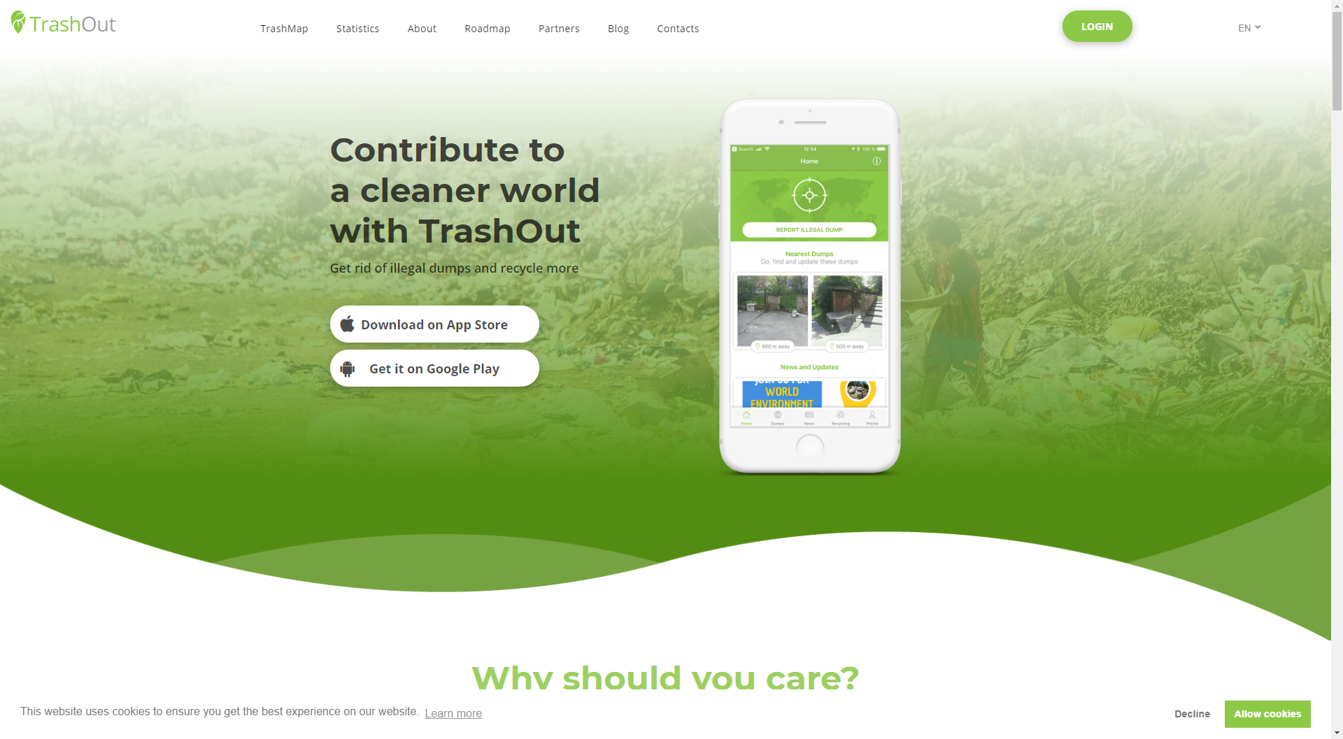

Pav. . TrashOut sistema

**Sistemos privalumai:**

* Interaktyvus žemėlapis
* Vartotojai gali kurti turinį
* Yra aplikacijos IOS ir Android operacinėms sistemos

### UER sistema (Urban Exploration Resource)

Ši sistema taip pat labai panaši į norimą sukurti Graffiti Tour, bet skiriasi keliamu turiniu. Ši sistema sukurta senesnėmis technologijimos, todėl nėra labai išvaizdi ir pritaikyta visiem įrenginiams. (Žr. Pav. 2)

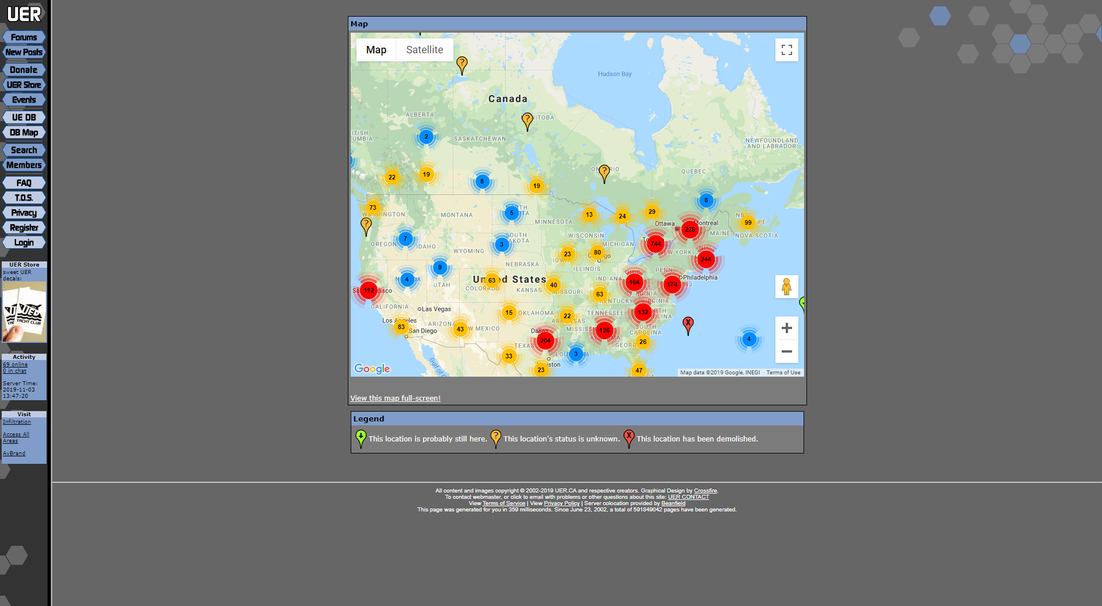

Pav. 2. UER sistema

**Sistemos privalumai:**

* Interaktyvus žemėlapis
* Vartotojai gali kurti turinį

**Sistemos trūkumai:**

* Nepritaikyta mobiliems įrenginiams
* Nėra išvaizdi

### Panašaus principo sistemų palyginimas

|  |  |  |  |
| --- | --- | --- | --- |
| **Kriterijus** | **TrashOut** | **UER** | **Kuriama sistema** |
| Vartotojų galimybė kurti turinį | Gali kurti prisijungę vartotojai | Gali kurti prisijungę vartotojai | Gali kurti prisijungę vartotojai |
| Galimybė naudoti mobiliems įrenginiams | Sukurtos tam skirtos IOS ir Android aplikacijos, bet pats puslapis nėra pritaikytas | Puslapis nėra pritaikytas naudoti mobiliems įrenginiams | Mobilių aplikacijų kuriama nebus, bet puslapis bus pritaikytas naudoti mobiliem įrenginiam (responsive) |
| Interaktyvus žemėlapis | Yra | Yra | Yra |
| Keliamas turinys | Nelegalių šiukšlynų vietos | Apleisti pastatai, vietovės | Gatvės meno informacija |
| Vartotojų galimybė vertinti / kitaip įtakoti jau įkelta informaciją | Yra | Yra | Yra |

## Technologijų analizė

Graffiti Tour sistemai kurti bus panaudotos šios technologijos:

**Next.js karkasas –** Frontend daliai kurti ir serverio pusės render‘inimui įgyvendinti

Šis karkasas pasirinktas dėl to, nes jame jau yra implementuotas serverio pusės render‘inimas, kuris palengvins puslapio SEO plėtimui.

**Adonis.js karkasas** – Backend daliai kurti

Šis karkasas pasirinktas dėl to, nes yra paremtas javascript kalba, su kuria turiu daugiausiai patirties.

**MySQL duombazė** – sistemos duomenims saugoti

Šio tipo duombazė pasirinkta dėl jos paprastumo ir populiarumo.

Pasirinktos technologijos nėra man gerai pažįstamos, jas pasirinkau todėl, kad įgaučiau daugiau patirties. Žinoma, dėl to, šiam projektui reikės skirti daugiau laiko.

# Projektas

## Funkciniai reikalavimai sistemai

GraffitiTour sistema leis:

* Peržiūrėti grafičius/grafitį
* Pridėti grafitį (prisijungęs vartotojas ir administratorius)
* Ištrinti grafitį (prisijungęs vartotojas ir administratorius)
* Redaguoti grafitį (prisijungęs vartotojas ir administratorius)
* Pridėti įvertinimą (prisijungęs vartotojas ir administratorius)
* Redaguoti įvertininimą (prisijungęs vartotojas ir administratorius)
* Ištrinti įvertinimą (prisijungęs vartotojas ir administratorius)
* Peržiūrėti įvertinimus/įvertininimą
* Prijungti vartotoją
* Atjungti vartotoją
* Užregistruoti vartotoją
* Įkelti grafičio nuotrauką
* Atmesti/patvirtinti grafitį (administratorius)
* Filtruoti/ieškoti vartotojus (administratorius)
* Pranešti apie grafitį (prisijungęs vartotojas ir administratorius)

## Nefunkciniai reikalavimai sistemai

Nefunkciniai reikalavimai:

* Visos duomenų įvedimo formos validuojamos nuo netinkamų duomenų įvedimo
* Turi veikti serverio pusės renderinimas
* Vartotojo sąsaja paprasta ir patogi naudotis
* Puslapis prienamas įvarių ekrano dydžių prietaisams
* Šifruojami jautrūs duomenys (slaptažodžiai)

## Duomenų bazės projektas

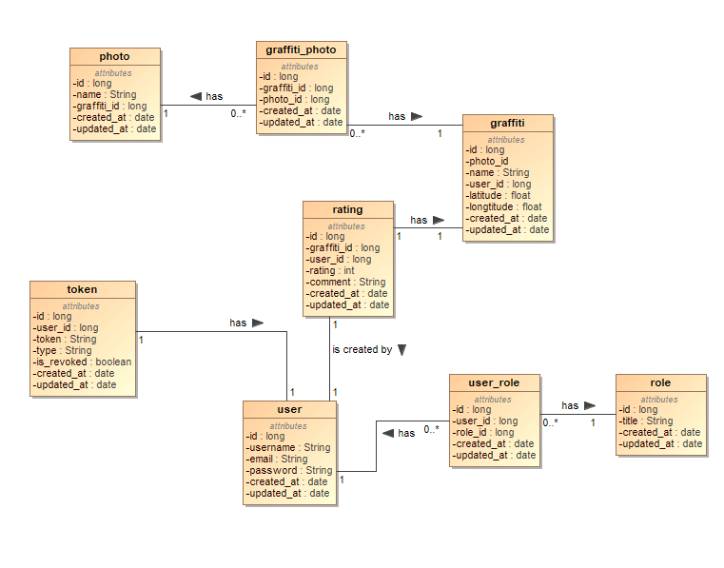

pav. 3. ER duombazės modelis

## Konteksto diagrama

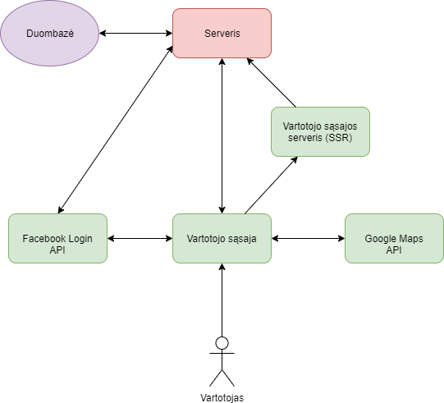

pav. 4. Konteksto diagrama

## UML diagramos

## Panaudos atvejų diagrama

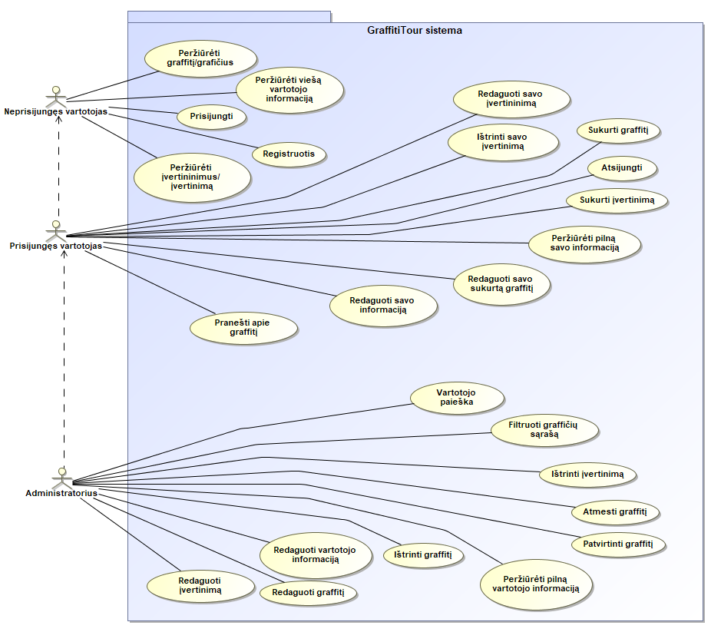

## Klasių diagrama (veiklos diagramos)



pav. . Prisijungimo veiklos diagrama



pav. . Registracijos veiklos diagrama



pav. . Atsijungimo veiklos diagrama



pav. . Profilio informacijos gavimo veiklos diagrama



pav. . Nuosavų grafičių gavimo veiklos diagrama

## Sekų diagramos



pav. . Prisijungimo sekos diagrama



pav. . Registracijos sek diagrama



pav. . Atsijungimo sekų diagrama



pav. . Vartotojo informacijos gavimo sekų diagrama



pav. . Nuosavų grafičių gavimo sekų diagrama

# Vartotojo vadovas

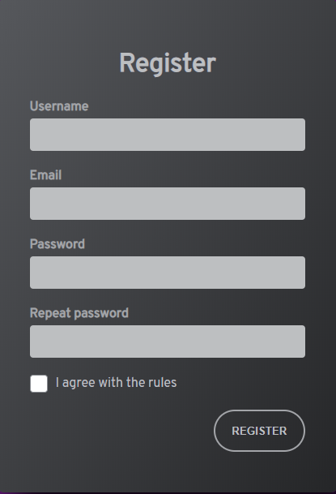

pav. 15. Registracijos forma

**Įvedimo laukų ir mygtukų paaiškinimai:**

*Username* **–** Naudotojo slapyvardis

*Email* **–** Naudotojo el. paštas

*Password* **–** Naudotojo slaptažodis

*Repeat password –* Pakartotas naudotojo slaptažodis

*I aggree with the rules –* Naudotojo sutikimas su taisyklėmis

*Register –* Registracijos mygtukas

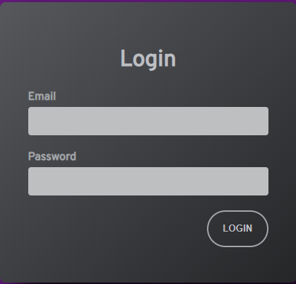

pav. 16. Prisijungimo forma

**Įvedimo laukų ir mygtukų paaiškinimai:**

*Email* **–** Naudotojo el. paštas

*Password* **–** Naudotojo slaptažodis

*Login –* Prisijungimo mygtukas

# Išvados

1. Atlikus esamų sprendimų analizę galima teigti, jog panašaus principo realizacijos sprendimų jau yra, bet jų paskirtis yra visai kitokia. Todėl ši sistema nėra unikali savo realizacija, bet yra originali savo turiniu.
2. Atlikus technologijų analizę, sužinota, kad serverio pusės technologija nėra labai populiari, bet yra patogi naudoti ir kurti serverio pusės funkcionalumą, o vartotojo sąsajos technologija šiek tiek populiaresnė ir yra pritaikyta teikti SSR funkciją, kuri ypač gerai pritaikoma SEO (Paieškos variklių optimizacija) gerinimui ir dalinimuisi socialinėse platformose.
3. Projektavimo metu buvo geriau suprasta planuoja sistemos architektūra ir funkcionalumas, kas leido efektyviau ir produktyviau išspręsti galimus trikdžius ir įgyvendinti funkcionalumą.
4. Realizuojant sistemą išmokta pritaikyti naujausias ir savotiškai unikalias technologijas gana paprastos CRUD sistemos kūrimui. Taikytos gerosios praktikos, kurios leidžia lengviau plėsti sistemos realizaciją.
5. <Atliekant sistemos testavimą.. >

# Literatūros sąrašas

<Naudotos literatūros sąrašas, kurio visi šaltiniai turi būti cituoti tekste>

|  |  |
| --- | --- |
| [1] | C. Cawley, „10 Most Popular Content Management Systems Online,“ 2012. [Tinkle]. Available: http://www.makeuseof.com/tag/10-popular-content-management-systems-online/. |

# Priedas

## Semestro darbų suvestinė

Ignas Jasonas IFF-6/6

|  |  |
| --- | --- |
| Veikla | Sugaištas laikas  valandomis |
| Serverio pusės projekto paruošimas | 8 |
| Duombazės paruošimas | 2 |
| Vartotojų resurso kūrimas serverio pusėje | 3 |
| Grafičių resurso kūrimas serverio pusėje | 5 |
| Įvertinimų resurso kūrimas serverio pusėje | 4 |
| Autentifikacijos Oauth 2 įgyvendinimas | 8 |
| Serverio pusės endpoint‘ų dokumentavimas | 4 |
| Vartotojo sąsajos projekto paruošimas | 6 |
| Header komponento įgyvendinimas | 2 |
| Prisijungimo lango įgyvendinimas | 2 |
| Registracijos lango paruošimas | 2 |
| Vartotojo sąsajo dizaino įgyvendinimas | 4 |
| Autentifikacijos įgyvendinimas vartotojo sąsajoje | 4 |
| Google Maps implementacija | 2 |
| My graffities lango įgyvendinimas | 3 |
| Grafičio sukūrimo implementavimas (daroma) | 2 |
| Viso: | 61(min. 128 val.) |